GimnazijaBrežice



Trg izgnancev 14, Brežice

SEMINARSKA NALOGA  
**ODNOSI MED MOŠKIMI IN ŽENSKAMI V PRVIH KULTURAH**

Brežice, december 2013

# Kazalo

## Kazalo vsebine

1 Kazalo 2

1.1 Kazalo vsebine 2

2 Kazalo slik, tabel, grafikonov 2

3 KLJUČNE BESEDE 3

3.1 Slovensko/Slovenian 3

3.2 Angleško/English Kay-words 3

4 UVOD 2

5 POVZETEK 3

5.1 V angleščini 3

5.2 V slovenščini 3

6 FENIČANI 4

6.1 DRUŽINSKO, DRUŽBENO ŽIVLJENJE 4

6.1.1 DRUŽINA, VLOGA, HIGIENA, MODA 4

7 BABILONCI 6

7.1 DRUŽBENO ŽIVLJENJE 6

7.1.1 DRUŽINA, POROKE, LOČITVE, MODA, DELO 6

8 EGIPČANI 8

8.1 NA SPLOŠNO O EGIPČANIH 8

8.1.1 OBLEKA, MODA, POROKE, ZAKON, VLOGE DOMA 8

9 ASIRCI 10

9.1 DRUŽBENO ŽIVLJENJE 10

9.2 NA SPLOŠNO O ASIRCIH 10

9.2.1 VLOGE, DRUŽINA, ZAKON, OBLEKE, ŽENSKE 10

10 SPLOŠNI VTIS 11

11 VIRI 12

# Kazalo slik, tabel, grafikonov

Tabela 1: Popis prebivalstva v Egipčanski družbi 9

Grafikon 1: Število oddanih glasov pri Anketi o predvidevanju starosti moškega od ženske pri poroki v Egipčanski civilizaciji 8

# **KLJUČNE BESEDE**

## Slovensko/Slovenian

Feničani

Babilonci

Egipčani

Asirci

Vloga moškega

Vloga ženske

Poroka/Zakon

Ločitev

Družina

Higiena

Moda

## Angleško/English Kay-words

Phoenicians

The Babylonians

Egyptians

The Assyrians

The role of the male

The role of women

Wedding/Marriage

Divorce

Family

Hygiene

Fashion

# **UVOD**

Za izdelovanje seminarske naloge z naslovom »Odnosi med moškimi in ženskami v prvih kulturah« sem se odločila iz razloga po znanju o tem, kako se današnji čas, in postavitev vlog ženske, moškega in otrok, spreminja. Izbrala sem si jo z željo po znanju o spremembah skozi čas, po razlogih zakaj je bilo tako in v kakšnem položaju smo dandanes ter kako je bilo nekoč.

Zelo zanimiva so mi dejstva o preteklih rodovnikih in o njihovem načinu življenja ter o drugačnostih, ki so jih doživlali za razliko od nas. Zanimiva mi je vloga o tem, da je v prazgodovini in skozi čas vse do prvih civilizacij oz. neolitske revolucije vladal matriarhat oz. materno pravništvo – ženska je imela največji pomen v družbi ter zato je bila na višji »lestvici« kakor moški. Čeprav je v tistem času bila prisotna na določenih ravnem družbe, se je sčasoma to spremenilo. Naslednjič opazimo obratnost – patriarhat. Ženska ni več imela velike vloge in bila obrabnavana kakor nežno in tiho bitje, a vsakdo ve, da so ženske močnega karakterja. Dandanes pa lahko rečemo, da sta oba odnosa enakopravna, čeprav vemo, da ponekod po svetu še zmeraj ni tako in mora nežnejši spol marsikaj storiti, da si pridobi vse pravice.

V svoji seminarski nalogi bom zajela teme o odnosih med obema spoloma v času prvih civilizacij ter kultur (Babilonci, Feničani, Egipčani, Asirci…). Pozornost usmerjena prav tako na odnose, ki so jih ohranili med moškim in ženskim spolom vse iz preteklosti do danes, kako so pozamezniki doživljali njihov vsakdan, kakšna je bila moda med spoloma, običaji, kakšno vlogo sta imela posamezna ipd.

# POVZETEK

## V angleščini

Relations between the men and women in the first cultures were - between all that I have described – pretty simular. **Early marriages** (which were based only on some kind of agreement), there was **set out a work and the organization** of individuals (women were mainly tasked at home and were like housewives, took care for childrens, while men were in addition to the technical part of the home, they were working in various crafts, etc. (so they could get through life)), **care and education for children**... In all cultures is well seen **the difference in rights** between the sexes – for sure women had some rights too, but the men had much more rights, and that was very obvious seen in marriages, divorces, working, respectness…

## V slovenščini

Odnosi met moškimi in ženskami so bili v prvih kulturah – med vsem tem kar sem napisala – precej podobni. **Zgodnje poroke** (katere so bile kot nekakšna pogodba), za vsakega izmed spolov je bilo **določeno delo in organizacija** (ženske so bile doma in bile zadolžene večinoma kot gospodinje, skrbele za otroke, medtem ko so moški bili zadolženi v tehničnih stvareh doma, delali v obrti in službah ipd. (tako so lahko preživeli družino)), **skrb in vzgoja otrok**… V vseh kulturah se vidi **velika razlika v številu pravic med spoloma** – seveda je imel nežnejši spol nekaj pravic, a številčnost pri moških je bila večja, in to je bilo precej očitno v zakonih, ločitvah, delu, spoštovanju, prednosti…

# FENIČANI

## DRUŽINSKO, DRUŽBENO ŽIVLJENJE

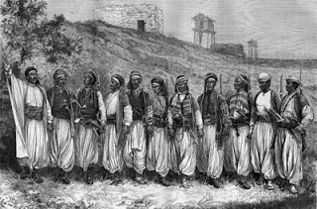

Z razlogom, da je ljudstvo Feničanov živelo pred par tisoč leti, o njih ne vemo veliko in lahko o njihovi kulturi zasebnega življenja le sklepamo iz kanaanske kulture. Zaradi pomanjkanja podatkov je vidik družbenega življenja, navad in kulture feničanske civilizacije omejen, vendar pa naj nas to ne prestraši, saj imamo vseeno še razne vire, ki jih razni arheologi preučujejo in poročajo o življenju kulture, ki jo prištevamo zraven prvih v človeški zgodovini. S pomočjo razumevanja feničanske družine, otroštva, vzgoje ipd., lahko kompleksno povežemo z odnosi med spoloma.

### DRUŽINA, VLOGA, HIGIENA, MODA

Ker je značaj kralja dopuščal poroke med člani kraljevske družine (oz. že samo, če je bil ženin premožen), se je to uvedlo in dogajalo tudi pri drugih semistkih ljudstvih. Temu, da se je lahko moški poročal in imel več žensk, se je reklo POLIGAMIJA in v družbenem življenju Feničanov ni bila prepovedana. Kljub temu, da se je poligamija pogosto dogajala, je še vedno večina v feničanski kulturi prevladovala MONOGAMIJA (enoženstvo). Iz tega lahko sklepamo, da je bila žena sama s svojima otrokoma in je bila mati samohranilka. Kljub temu pa ne smemo pozabiti, da se je družina zaradi tega oblikovala po očetovi strani (po navadi so bili moški nasledniki).

Najbrž so bile ženske pomembne pri družini (pomagale svojim otrokom v njihovovih zgodnjih letih, dojile, kuhale ter prale…), moški pa so imeli veliko več pravic na podlagi politike, gospodarstva, obrti, poklica ipd. za to so se uveljavljali k delu v mestu, naseljih, vaseh…

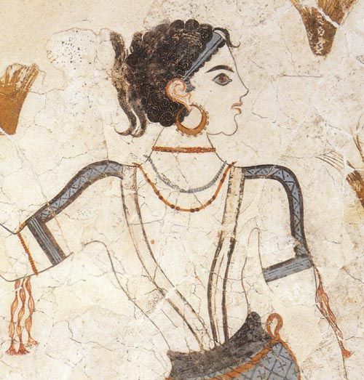

Tako moški kot ženske so oboževali in cenili kopanje in sem uvrščamo tudi osebno higieno. Oba spola sta uporabljala ogromne količine dišav, mazil, krem iz aromatičnih zelišč ter olj. Veliko pozornost so prav tako posvečali urejenosti lasem, ker so uporabljali razne glavnike, britve in bronasta ogledala z ročaji iz kosti.

Ko smo že pri lasjeh – ženske pričeske so bile dobršene (to pomeni, da so imela dolge lase, te pa so bili zviti v obliki spirale, ali pa so bili spreti navzgor). Glede na to, kakšno pričesko bodo imele, je vplivalo tudi spreminjanje obdobij, modnih trendov… Pogostost vtetoviranih obraznih podob je bila velika – zgodovinarji sklepajo, da je najvrjetneje šlo za verske in ne za estetske razloge.

Za vse feničane veljajo oblačila, ki vsebujejo žive barve in vzorce. Čevljev po navadi niso nosili, vendar so vseeno poznali usnjene sandale, čevlje z visoko peto in nizke škornje. Oba spola sta nosila nakit in razne modne dodatke - uhane in različne predmete, prstane, ogrlice, verižice, zapestnice…

Če pogledamo pri *moškemu spolu*, so se med seboj razlikovali glede na **socialni razred**, na razne **priložnosti** in prav tako ne smemo pozabiti na **okoliščine.** S tem mislim npr. na razlike med plemstvom in kmeti.

**Navadni feničanski moški** so nosili kratka krila, tunike brez pasu. Na glavi so imeli tipično pokrivalo, ki je zaznamovalo ljudstvo. Za razliko od navadnih ljudeh, so **trgovci** oblačili kratke volnene tunike z dolgim pasom v prsni višini. Progasti šali so bili v zgornjem delu telesa, pokrivala pa so bila podobna pokrivalom sodnikov. **Plemski moški** so se oblačili v nabrane, belolanske tunike. Preko tega, so si ogrnili širok, dolg šal, pripet z dragim kamnom. Pokrivalo je spominjalo na valj, in je bilo podobno na rdeči egipčanski kroni.

Ne smemo pozabiti ne nežnejši spol, torej način oblačenja *ŽENSKEGA PREBIVALSTVA.* Obleke so bile dolge, gladke, z vpletenimi motivi rozet in plamovih listov tunike. Obleke so zaradi te dolžine in širine segale do tal. Pokrivalo, ki je zaznamovalo ženske, je bilo živopisen šal ali fino izdelane čipke.

# BABILONCI

## DRUŽBENO ŽIVLJENJE

Življenje babiloncev se je spreminjalo. S tem ciljam predvsem na navade in običaje, ideologijo, umetnosti, tehnike, politike... Ti so si postopno in zanesljivo spreminjali; pa naj bo vzrok napredek ali razvoj. Razmišljam, če so te spremembe vplivale tudi na razvoj položaja žensk in moških.

### DRUŽINA, POROKE, LOČITVE, MODA, DELO

Položaj v družini je bil vsekakor po očetovski strani. S tem mislim na patriarhalno družino, kjer so bile zahteve in zakoni točno določeni. Namen vsake poroke je bil ta, da je moževi hiši priskrbel delovno silo – torej večja organizacija in razpored dela med člane. Vloga med obema spoloma definitivno ni bila enaka, kajti je ženska ostajala moškemu zmeraj podrejena kot pravno tudi socialno.

Omenila sem, da je bila družina vodena pod vodstvom očeta – imenovanega tudi »gospod v hiši« - ki je imel absolutno avtoriteto. To pomeni, da je lahko svojim sorodnikom nalagal stroge kazni in jih imel pravico razdedniti ter spoditi od doma. Naj nas to ne prestarši, saj je prav tako žena imela v bistvu v enaki meri pripradane družinske materialne dobrine in je bila količina odgovornosti dolgov v času poroke enaka.

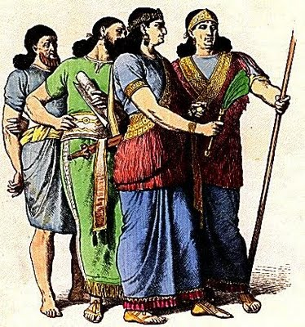

Ženska v družini izpade kot mila, mirna dušica v ozadju, podrejena očetovi volji, moževi in še tastovi, vendar naj ne pozabim omeniti, da ji je vendarle zakon zagotavljal neke pravice. Njena vloga je bila v glavnem skrb za družino, otroke in ob enem je bila tudi hišna gospodarica solastnica družinskih dobrin. Smela je trgovati in posojati, zadolževati, obdarovati in delovati na sodišču kot subjekt. Zelo zanimivo je dejstvo, da je bila lahko udeležena pri dedovanju in je imela možnost, da postane »glava družine«.

Poroka Babiloncev je bila zanima in navadna reč njihovega ljudstva. Poroka je bila v glavnem pravna zveza – pogodba. To nam pove, da sta bile dve družine, ki sta se med seboj poznale in želele združiti svoje člane. Tako se je poroka odvijala že v mladih letih mladoporočencev (bila sta otroka). Vse se je namreč začelo s prvim darilom nevestini družini in je pomenilo poroštvo poročne obljube. Naslednji korak je bila poročna slovesnost (bila je verskega značaja) – to pomeni, da je dekle zapustilo svoj dom in odšlo k ženinu, kjer so nevesto sprejeli in to proslavili s tem obredom. Kjer pa bosta v prihodnosti bivala, pa je bila odvisna od kompromisov.

Namen poroke je bila izročitev neveste ženinu. Pogodba bi se naj tako sklenina ustno ali pisna z vsemi določenimi obojestranskimi pravicami in dolžnostmi.

Šele ko je žena dobila prvega otroka, je pridobila več pravic. S tem vztopom je mož več ni smel zavreči ali imeti od nje zahteve dovoljenja za novo poroko.

Ločitev je bilo pomembno in strogo dejanje, ki je moralo imeti smiselne vzroke.

Če je ženska želela uveljaviti ločitev, je morala imeti podpor s sprejemljivimi vzroki, drugače so jo kaznovali in lahko tudi usmrtili. Če so bili vzroki sprejemljivi, se je lahko ločila in dobila nazaj svojo doto.

Pri moških je zakon dovolil (ob vzrokih ženine neplodnosti ali bolezni) ponovno poroko in odlovitost prve žene (v tem primeru ji je ostal dolžan dati odškodnino in doto). Če mu žena ni izkazovala spoštovanja in je nakupovala brez vednosti moža, zapravljala, žalila moža, jo je imel pravico odgnati brez odškodnine, jo zasužnjiti ali pa jo prisilil, da še naprej živi z njim.

V Babilonskem kraljestvu so bili v glavnem zaželjeni moški potomci, a tudi če so dobili hčerko, so jo lahko okoristili. Zaradi tega je bila varnost noseče ženske poostrena – moški so nanjo pazili in jo tudi obvarovali pred bolezni, zli duhovi… Matere in ženske so za svojega otroka skrbele do njihovega tretjega leta starosti. Tudi vloga moškega se je izkazala pri vzgoji otrok, in sier dečkov – od tretjega do desetega leta fantove starosti je zanj skrbel oče, matera pa za svojo hčerko.

Skrb in nega porodnice je bila seveda čisto odvisna od socialnega razreda ženske. Razlika med ženko plemstva in med preprosto, revno žensko je bila očitna. Premožna ženska si je lahko privoščila masaže, zdravila… medtem ko si mora revnejša porodnica pomagati sama.

# EGIPČANI

## NA SPLOŠNO O EGIPČANIH

Egipčanska kultura je bila precej vplivna in znana civilizacija, ki ima še dandanes veliko skritih dejstev in skrivnostnih ter nevsakdanjih reči. O Egipčanih se veliko piše, se je pisalo in se tudi še dopolnjuje. Vsi vemo, da so verjeli v duhove, bili zelo verni in v vsakdanjiku živeli v modernih hišah ter zelo visoko vzgajnih družinah. Več podrobnosti pa v naslednjih odstavkih.

### OBLEKA, MODA, POROKE, ZAKON, VLOGE DOMA

Obleka med spoloma je bila vsekakor različna. Gledati moramo tudi na postavitev v slojnem razredu. Pravzaprav so posplošeno bile obleke preproste in neobarvane.

Ženske so nosile do gležnjev dolga krila, za razliko od moških, katerim je krilo padalo le do kolen. Nežnejši spol smo lahko ob različnih priložnosteh zasledili z izpostavljenimi ali pa neizpostavljenim prsmi v krznu. Glede na »razgaljenost« in goloto žensk je kazal slojni razred. Zasužnjeno žensko, razne glasbenice ipd. smo lahko videli popolnoma ali pa skoraj nago, medtem ko smo naslednjič opazili do vratu v oblačila zavito gospodinjo. Vendar pa so Egipčani spoštovali telo človeka in zato so bile pravice med obema spoloma enake. S tem ciljam na odvzem moške pravice k narekovanju in naročanjo, kaj naj njegova žena obleče.

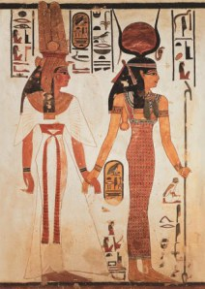

Glede lepotičenja ni dvoma o tem, da sta se oba sloja naličila in uporabljala številne kozmetične izdelke – predvsem je bil poudarek na očeh.

Poroke v Egiptu so štele kot nek zelo pomemben dogodek in zaradi tega so samske ter neporočene dele prebivalstva šteli kot nevredne in osramočene. Vse se je začelo s pošto darila na dom neveste in če je družina to odobrila je pomenilo, da ga bo vzela za ženina. V glavnem se je povezanost in želja po poroki začela pri dveh družinah, ki so se posznale že dolgo časa. Naj ne pozabim, da so bile deklice in fantje precej mladi pri ženjenju (punce so bile stare okoli 13 let, medtem ko fantje od 18 do 21 let). V zakonu so bili moški kot »glava družine« in ženske imele večjo vlogo v gospodinjstvu ter pri vzgoji otrok. S poroko so ženske in tudi moški dobili nekaj pravic in s tem tudi potomci, ki sta jih zakonca dobila. Vsak je imel določena opravila in delo. Dedovanje je potekalo po ženski strani in tako so se tudi faraoni poročali s svojimi sestrami.

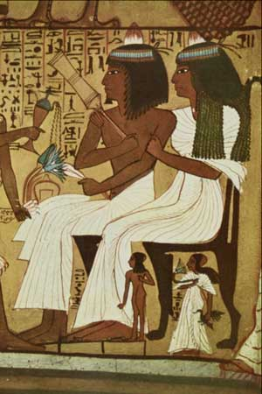

Zelo zanimiv je odnos, ki nam pove, da je bila vseeno ženska ob vseh pravicah, ki jih je dobila, še zmer povsem ne enaka kot njen mož. Če ga je žalila in nespoštovala, so jo vrgli v reko, medtem ko so njega ob istem dejanju obsodili na to, da ji plača z denarno vsoto. V zakonu je bil na žalost ne pogrešljiv tepež žene ter nasilje, a na srečo se je le-ta lahko pritožila na sodišče in stvar uredila. Pri tem naj omenim še to, da je premožnejši in bogatejši mož lahko imel več žena in priležnic, medtem ko je sama žena smela imeti le enega moža – tu govorimo o tem, da ji ni bil zvest, s tujko temu rečemo tudi POLIGAMIJA.

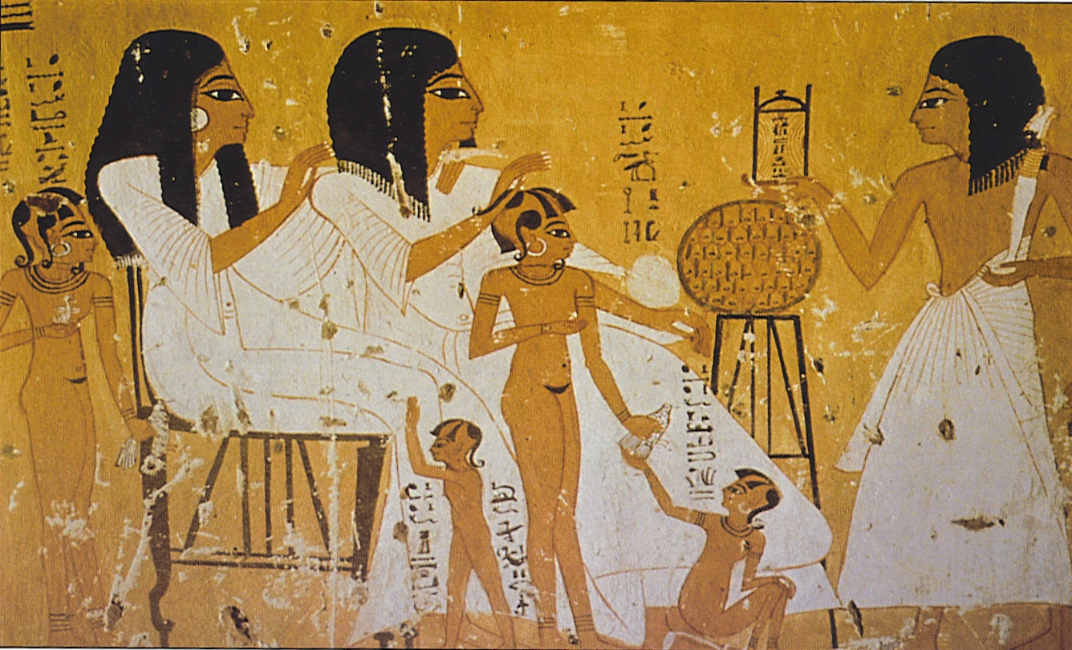

Tabela : Popis prebivalstva v Egipčanski družbi

|  |  |
| --- | --- |
| **OBLIKA DRUŽINE** | **& GOSPODINJSTEV** |
| **Samski** | 16,2 |
| **Brez družine (skupaj živijo neporočeni sorodniki)** | 4,8 |
| **Zakonske zveze** | 43,1 |
| **Razširjene družine** | 15,0 |
| **Večkratne družine (skupaj živijo poročeni sorodniki)** |  |

Vzgoja se je precej primerjala z vzgojo v Babiloniji in sicer s tem, da so bili dečki ob določeni starosti v oprijemu vzgajanja svojih očetov (učenje poklica), deklice pa svoje matere (gospodinjstvo, kuhanje, pranje, učenje, delo na njivi…). Predpostavljamo da tudi moški niso imeli nekako večje vloge v javnosti, saj so tudi sami skrbeli za red in vzgojo otrok v družini. Ženske so imele tudi vojaško vlogo in znanje, opravljale pomembne službe in imele zmožnost postati svečenice.

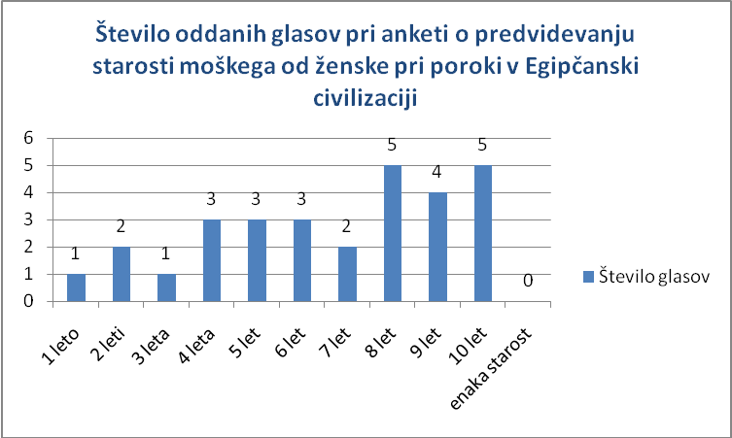

Grafikon : Število oddanih glasov pri Anketi o predvidevanju starosti moškega od ženske pri poroki v Egipčanski civilizaciji

# ASIRCI

## DRUŽBENO ŽIVLJENJE

## NA SPLOŠNO O ASIRCIH

Asirci je bila civilizacija, ki je bil zelo znana po vojaškosti in borbenosti. Imeli so sicer zelo veliko knjižnjico, a njihova neusmiljenost, zasužnjevalnost ter sebičnost je pripomogla k temu, da so bili predpostavno slabi ljudje. Vendar moramo vklučevati večperspektivnost ter vidike pogledov na njih.

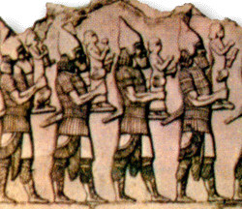

### VLOGE, DRUŽINA, ZAKON, OBLEKE, ŽENSKE

V podnaslovu pri Asircih sem omenila vojaškost in borbenost te kulture neusmiljenega ljudstva. To nam že sporoča napad nad Babilonsko kraljestvo ter želja po osvjanju novih dežel. Ker je bilo vodstvo države nad vplivnim voditeljem, so se morali vsi fantje izuriti kot vojaki. Avtomatsko so bili vključeni v vojsko in s tem postali postopoma vedno boljši ter izurjeni.

Družina Asircev je bila PATRIARHALNA, v odnosih je vladala mož-žena norma. To pomeni, da je imel največjo vlogo moški oz. da je bil »glava družine«, odločal o vsem, bil na prvem mestu… To je bila prva socialna ter gospodarska enota. Te enote so zaradi tega lahko privedle do raznih notranjih konfliktov ter nesporazumov in groženj. Asirci se zaradi tega niso nikoli poročali s Kristjani in Muslimani. V zakonu je bila zelo pogosta spolnost ter ljubezen in je bil praktično vsepovsod – celo na ulicah, parkih in javnih trgih. Zanimivo je dejstvo, da so prav zaradi tega že ustvarili veliko naprav, ki so preprečevale nosečnost.

Ženske v antični Asiriji so prejele veliko večji status ter dostojanstvo kot so prejele njihove kolegice v ostalih kulturah Bližnjega vzhoda takrat. Če je prišlo do kakšne bolezni, poškodbe ali napake so bile ženske skoraj enakopravno zdravljene kakor moški.

Ženske so se oblačile tako, da so imele levo ramo prekrito s krilom ter priterjeno pod desno roko. Celotna družina ni bilo zelo visoko razvita v Asirski kulturi, še posebej v zelo zgodnih časih. Kasneje pa so se priimki vendarle bolj uporabljali.

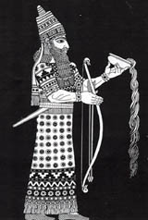

Asirske ženske so bile najmočnejše, nadarjene, usposobljene, inteligentne in delavne ženske na svetu. Bile so dobre v vodenju ter odlične žene, matere, babice, sestre in tete. Bile so spoštovanja vredne. Prav tako so spoštovale svoje može, otroke, svojo družino in prijatelje, sodelvace.

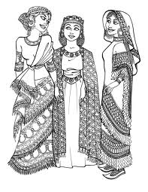

# SPLOŠNI VTIS

Ko sem delala to projektno nalogo sem ugotovila, da so imela vsa ljudtsva precej podobnosti na podlagi odnosev med spoloma ter o načinu življenje obeh. Dobila sem večji vpogled ter predstavo o načinu, doživljanju in življenju žensk ter o stvareh, ki so takrat služile njim kot glavno delo.

Iz vseh literatur ni dvoma o tem, da je imel moški veliko večjo vlogo, večjo spoštovanje in vsekakor tudi precej več pravic kot jih je imela ženska – to sem tudi sama ugotovila. Dandanes vemo, da je ženska marsikaj več kot le tiho in mirno bitje, ki se podreja moškim, da imajo kljub temu ženske v sebi večjo moč, čar, spoštovanje, pravice ter karakter. Pravtako pa so tudi ženske v tistih časih občudovanja vredne. Žal pa so bile odrinjene nekam v odzadnje in bile sprejete le kot matere, gospodinje in dobre družine svojih mož – zaslužile so si več kot le to.

Glede vtisa o moških pa nisem bila precej iznenadena in me ni kaj veliko presenetlo. Pričakovala sem, da se bo omenjala in kazala njihova moč, pomembnost v tehničnih stvareh (ki se vidijo še v današnjem času) in potreba po njih samih. Občutek sem dobila, da so bili precej pomembni na določenih napredkih in na področju preživaljanja družine, saj so dosti delali. S tem so si sčasoma kovali avtoriteto, samozavest, odgovornost in organiziranost.

Presentlo me je pri moških, da so morali nekaj časa tudi sami vzgajati svoje sinove in se kar nekaj časa posvečali svoji družini. Toda vsekakor je tu povezanost in razlog – fantiči bodo naprej stopali po očetovih stopinjah in se izurili za določene stvari, ki jim bodo odpirale vrata k preživetju.

Vtis o odnosu med moškimi in ženskami v prvih kultar je bil precej očiten. Kljub temu, da je tudi ženska imela nekaj pravic, se še zdavnaj ni mogla enakopravno primerjati s svojim nasprotnim spolom, ker še zdaleč nista bila na povsem enakopravnem nivoju. Verjamem, da se je lahko nežnejšem spolu dostikrat godila krivica, pa naj bo to na katerem koli stališču. Vendar pa če pogledamo iz stališča dejavnosti - vsak od njiju je imel svoje dolžnosti in obveznosti in prav zaradi tega je lahko družina in družba funkcionirala.

# VIRI

Zgodovina 1, učbenik za prvi letnik gimnazije, Vilma Brdonik, Robert Jernejčič, Srečko Zgaga, DZS, 2010

Zgodovina 7, učbenik za zgodovino v 7. Razredu osnovne šole – Svet skozi čas, MK, 2007

Spoznajmo zgodovino, Zgodovina za 6. Razred 9-letke, Modrijan, 2004

Raziskujem preteklost 6, učbenik za zgodovino za 6. Razred osnovne šole, Rokus, 2008

Znanje za vsakogar, Vsakdanje življenje, Kako so živeli Babilonci, Federico Lara Peinado

Znanje za vsakogar, Vsakdanje življenje, Kako so živeli Feničani, Federico Lara Peinado

http://www.bible-history.com/assyrian-social-structure/

http://en.wikipedia.org/wiki/Assyrian_people

http://en.wikipedia.org/wiki/Women_in_Ancient_Egypt

http://webserver.sms.org/intranet/classes/history/worldhist.../Mesopotamia/Assyrians/daily_life_in_assyria.html

http://www.aina.org/books/eliba/eliba.htm